## 升级界面ui细化说明：

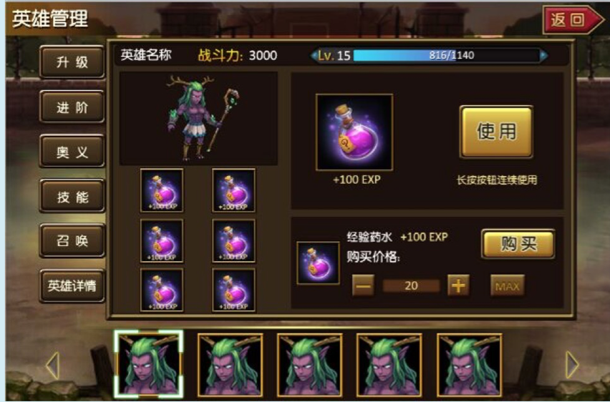

首先整个色系偏暗，不够明亮，能达到 启航王 那种明亮程度就可以了

这个按钮不要带文字的，直接图标就好，类似



这里要大一点，强一些，这里毕竟是很重要的信息，包含4个信息：英雄名称、评级、等级、战斗力，举例：

流浪剑士+2|评级：S|LV 50|战斗力：15347

这里等级不要经验条，把“战斗力”做的动感一些, 

，人名是分颜色的，颜色表示英雄的品质，比如前面那个说明英雄是 绿色+1 品质

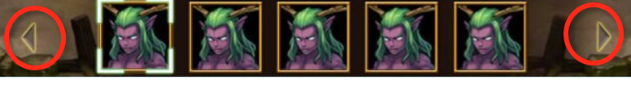

左右滑动的箭头不够明显

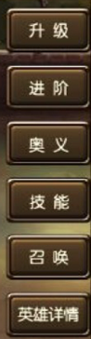这里是可以上下滑动的，类似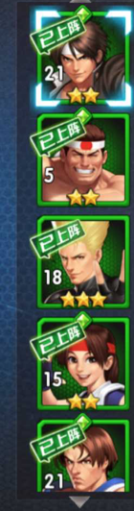

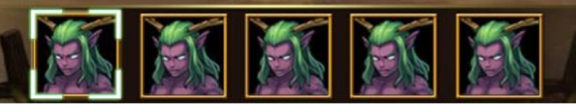

这里头像要包含几层意思：

1. 是否上阵，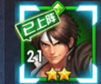
2. 英雄品质，比如KOF的，绿色边框，上面一个小点，就表示绿色+1
3. 英雄等级，KOF左下角有一个数字表示等级
4. 英雄星级：比如上面是2颗星，我们不用星级表示，我们用评级表示（B、A 、S、 SS），类似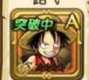

这4层表示的布局要好好组合一下，看看怎么弄最美观、最清晰

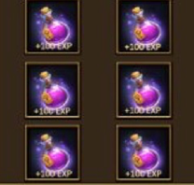这里目前看着有点空，图标也太小，要调整一下图标大小和间距，让它看起来更协调和饱满。同时，这里可能出现没有物品的情况和需要购买的情况，类似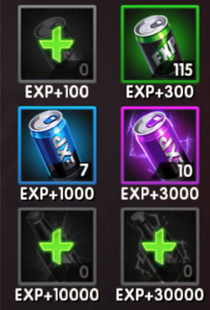

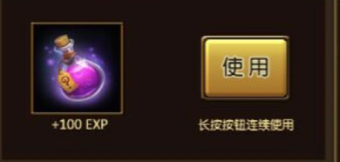这里看起来也挺空，要调整图标大小和间距，让他看起来饱满、美观

整体风格，要整个页面看起来清晰、漂亮、协调。